МІНІСТЕРСТВО ОСВІТИ І НАУКИ УКРАЇНИ
ЧОРНОМОРСЬКИЙ НАЦІОНАЛЬНИЙ УНІВЕРСИТЕТ ІМЕНІ ПЕТРА МОГИЛИ
Факультет комп'ютерних наук
Кафедра інтелектуальних інформаційних систем
ЗВІТ
до практичної роботи № 2
з дисципліни «Технології баз даних та знань»
на тему: «Робота зі СКБД SQLite. Зміна таблиці. Обмеження цілісності: первинний, зовнішній ключі та перевірка. Індекси»
Виконав(ла): студент(ка) групи K26-1м
спеціальності Компʼютерні науки
Климошенко Сергій
Перевірив(ла): ________________________
Оцінка: ______________
Миколаїв – 2026

Тема та мета роботи
Тема: робота зі СКБД SQLite. Зміна таблиці. Обмеження цілісності: первинний, зовнішній ключі та перевірка. Індекси.
Мета: навчитись засобами СКБД SQLite змінювати дані в таблиці, забезпечувати цілісність даних, створювати первинні та зовнішні ключі, працювати з індексами.
Роботу виконано в середовищі macOS за допомогою консольного клієнта sqlite3 версії 3.51.0. Усі наведені нижче зображення є знімками реального сеансу роботи з інтерпретатором. Слід зауважити, що у цій версії SQLite повідомлення про помилки мають уточнений вигляд («Runtime error: ...» замість «Error: ...» та з кодом помилки у дужках), проте зміст діагностики повністю відповідає наведеному в методичних вказівках.
Хід виконання основного завдання
1. Створення бази даних та таблиці
Запускаємо sqlite3 із вказанням поточної БД studentsList.db (рис. 1). Якщо файл бази даних відсутній, SQLite створює його автоматично при першому записі.
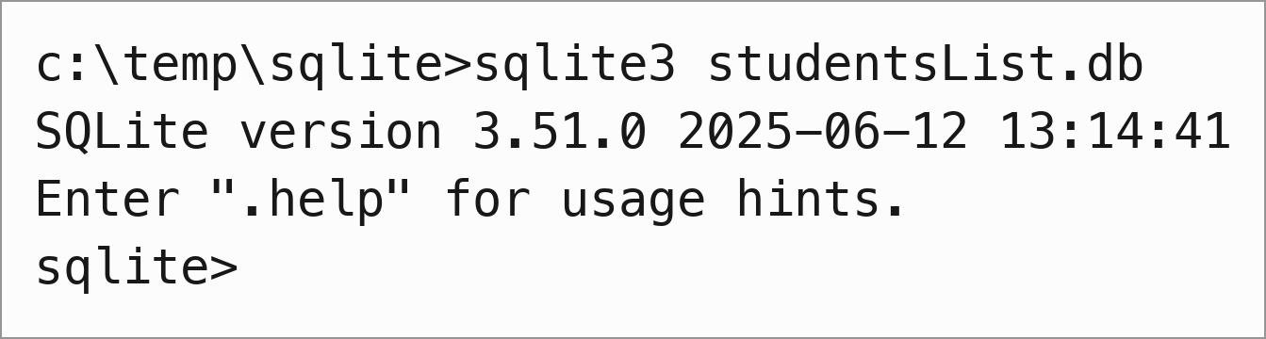
Рис. 1. Підключення (створення) до БД studentsList.db
Створюємо таблицю «students» із полями id та name і переглядаємо її схему командою .schema (рис. 2).
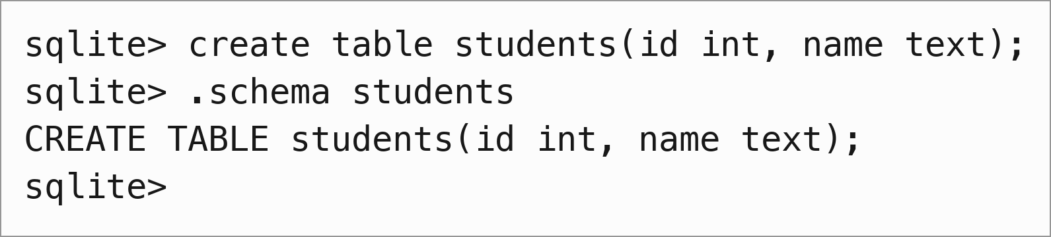
Рис. 2. Створення таблиці студентів
2. Зміна таблиці командою ALTER TABLE
Змінюємо ім'я таблиці командою alter table ... rename to та переконуємось у результаті за допомогою .tables (рис. 3).
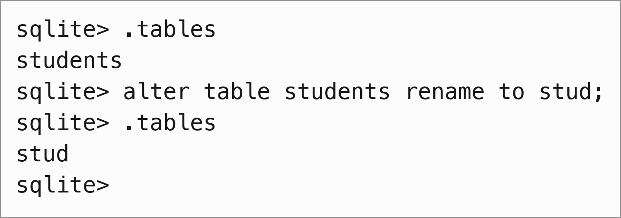
Рис. 3. Зміна назви таблиці
Змінюємо структуру таблиці, додавши до неї поле age. Перед та після додавання виконуємо команду відображення схеми таблиці (рис. 4).
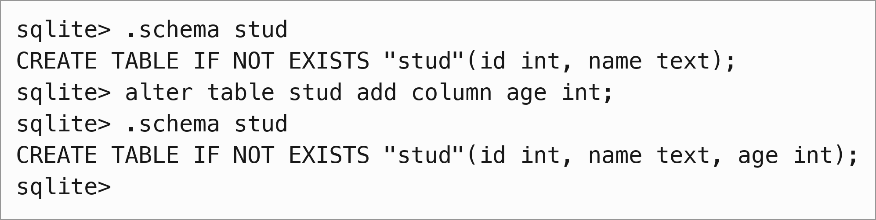
Рис. 4. Додавання поля до таблиці
Отже, за допомогою команди ALTER TABLE може бути змінена назва таблиці, додані додаткові стовпці, виконане перейменування стовпця та його видалення.
3. Обмеження цілісності «первинний ключ»
Видаляємо створену таблицю та створюємо її знову із вказаним обмеженням цілісності первинного ключа по полю id (рис. 5).
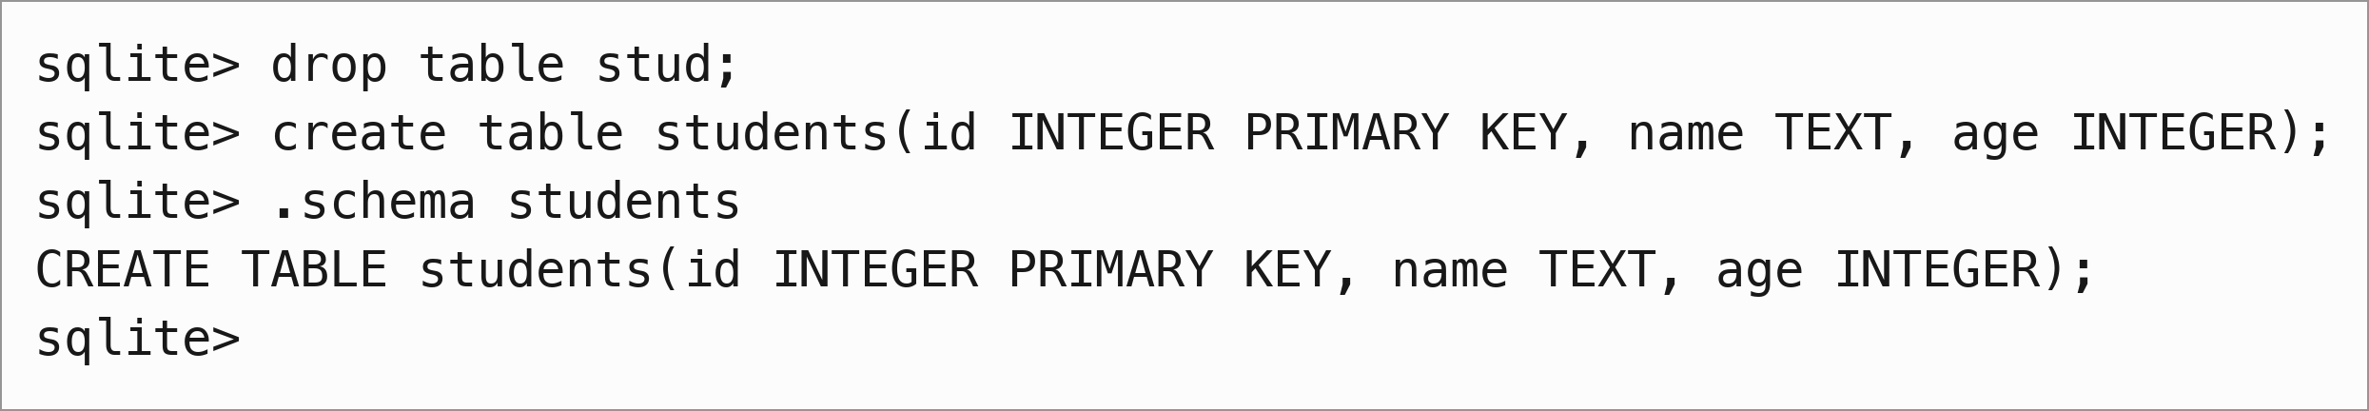
Рис. 5. Додавання обмеження цілісності «первинний ключ»
Спробуємо додати до таблиці два рядки з однаковим значенням ключа. Другий запит відхиляється, оскільки порушується унікальність первинного ключа (рис. 6).
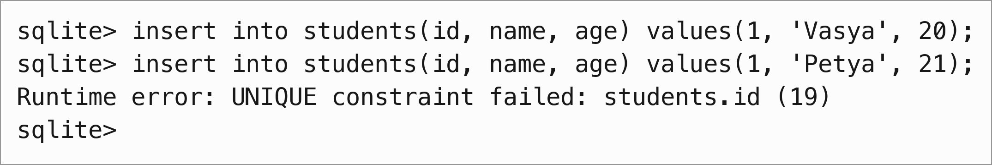
Рис. 6. Спроба дублювання значення первинного ключа
Створимо таблицю знову із заданням автоінкрементного значення первинного ключа. Така конструкція формує сурогатний ключ, значення якого СКБД генерує самостійно (рис. 7).
Рис. 7. Видалення та створення таблиці «студентів» із автоінкрементним числовим первинним (сурогатним) ключем
Додаємо до неї двох студентів та переглядаємо результат (рис. 8–9). Як бачимо, поле id заповнене автоматично.
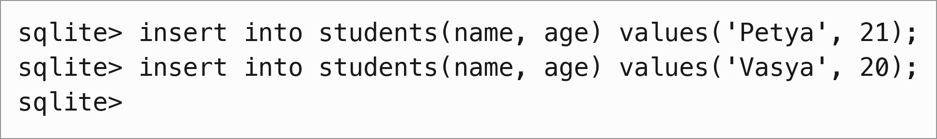
Рис. 8. Додавання даних до таблиці «студенти»
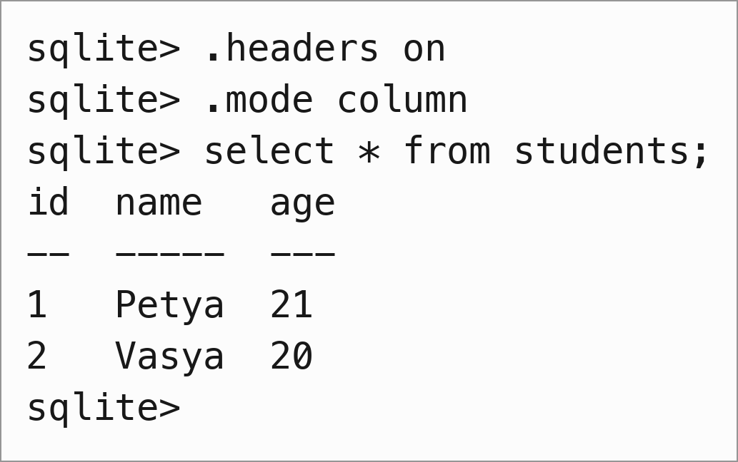
Рис. 9. Перегляд даних таблиці «студенти»
4. Друга таблиця бази даних
Створимо у нашій БД ще одну таблицю — групи, із полями id, номер групи та староста групи (рис. 10).
Рис. 10. Створення таблиці «студентські групи»
Тепер, переглядаючи список, маємо вже дві таблиці (рис. 11).
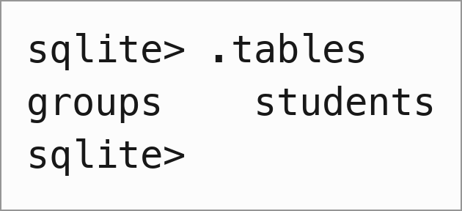
Рис. 11. Список таблиць БД
Переглянемо структуру створеної таблиці за допомогою команди .schema (рис. 12).
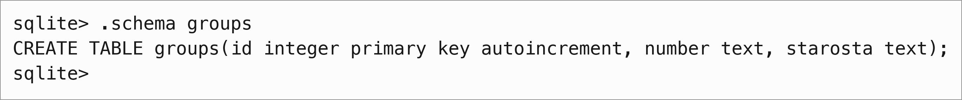
Рис. 12. Перегляд структури таблиці «студентські групи»
Додаємо до створеної таблиці декілька рядків даних (рис. 13) та перевіряємо результат, виконавши вибірку (рис. 14).
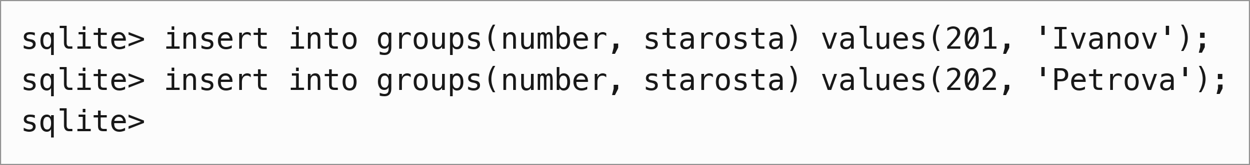
Рис. 13. Додавання даних до таблиці «студентські групи»
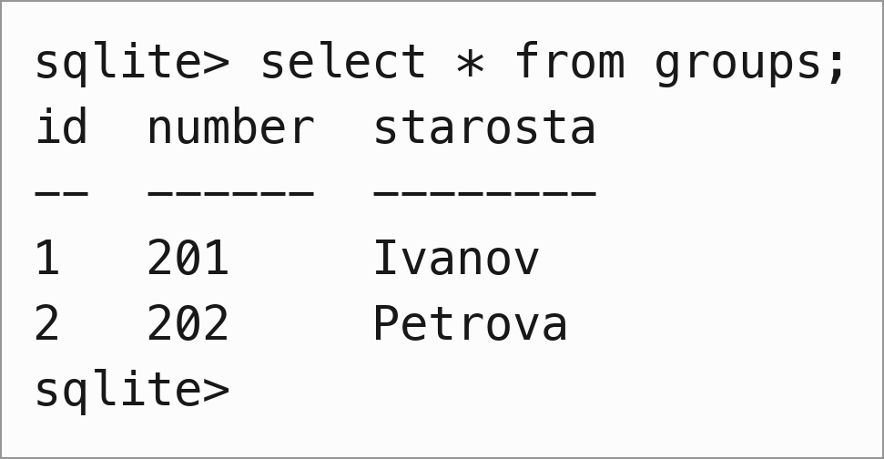
Рис. 14. Перегляд вмісту таблиці «студентські групи»
5. Складений первинний ключ
Бувають ситуації, коли первинний ключ складається з декількох полів. Наприклад, сутність «паспорт» може мати складений первинний ключ із окремих полів «серія» та «номер» (рис. 15).
Рис. 15. Приклад складеного первинного ключа
Перевіряючи роботу обмеження, додаємо три рядки: два без порушення унікальності та один із порушенням. Зверніть увагу, що однакова серія або однаковий номер окремо не є порушенням — унікальною має бути саме пара значень (рис. 16).
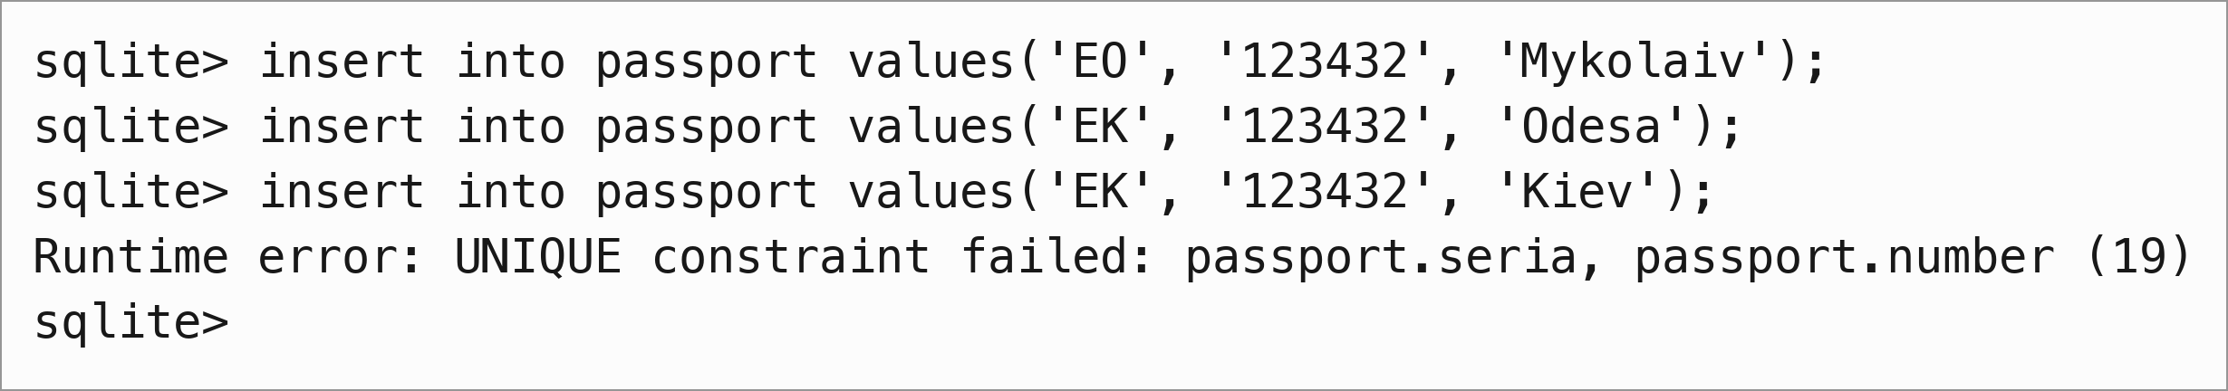
Рис. 16. Додавання даних без та із порушенням унікальності
6. Обмеження цілісності «зовнішній ключ»
Реалізуємо зв'язок між таблицями «студенти» та «студентські групи», додавши до таблиці students поле group_id із обмеженням цілісності зовнішній ключ, та перевіримо, як змінилася схема даних (рис. 17).
Рис. 17. Додавання обмеження цілісності «зовнішній ключ»
Виконаємо зміну поля group_id для students та переглянемо результат (рис. 18–20).
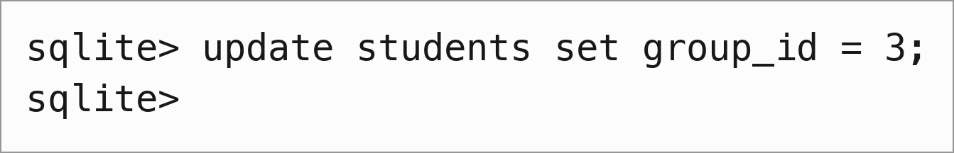
Рис. 18. Зміна поля «код групи» таблиці «студенти»
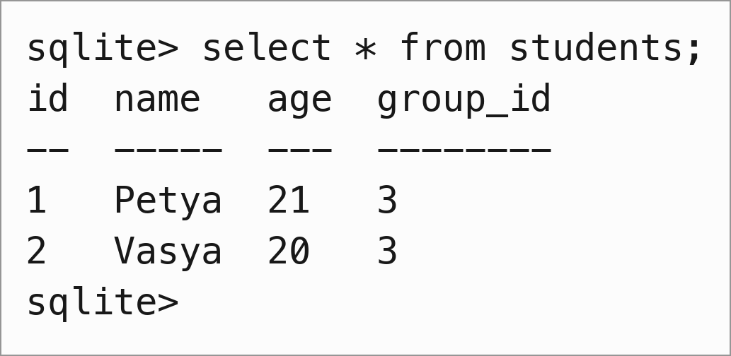
Рис. 19. Перевірка вмісту таблиці «студенти» після виконання змін
Рис. 20. Перевірка вмісту таблиці «групи»
Як можна переконатися з результатів запитів до таблиць students та groups, маємо порушення посилальної цілісності, оскільки групи з кодом 3 не існує. Це стало можливим тому, що за замовчуванням SQLite налаштований таким чином, що не виконує перевірку на порушення області значень зовнішнього ключа. У цьому можна переконатись, виконавши команду pragma foreign_keys (рис. 21).
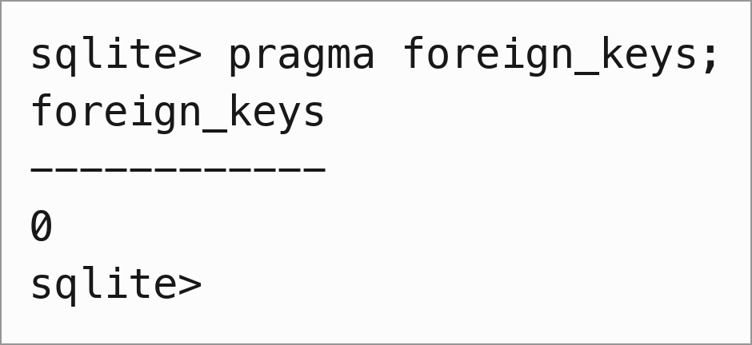
Рис. 21. Налаштування щодо контролю посилальної цілісності
Змінимо це налаштування (рис. 22).
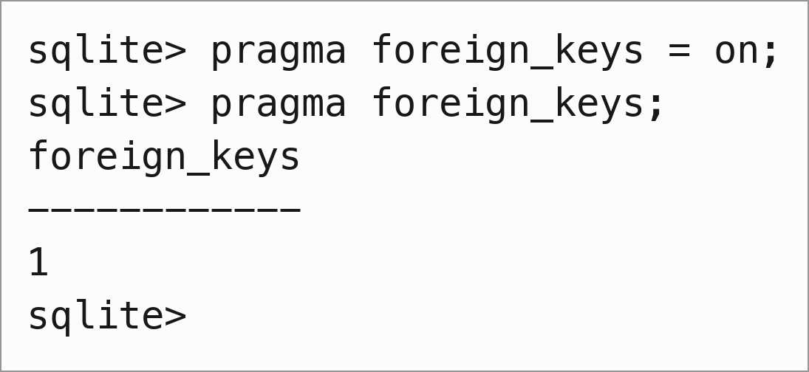
Рис. 22. Включення контролю посилальної цілісності
При повторному виконанні запиту на зміну номера групи матимемо помилку (рис. 23).
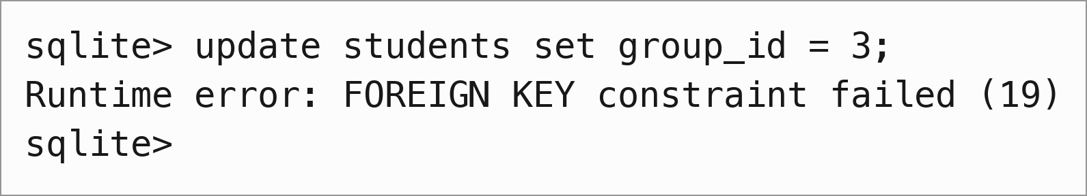
Рис. 23. Порушення посилальної цілісності для зовнішнього ключа
Змінимо номери груп для усунення порушення посилальної цілісності (рис. 24) та переглянемо результат (рис. 25).
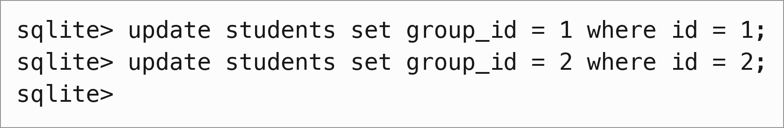
Рис. 24. Усунення порушення посилальної цілісності для зовнішнього ключа
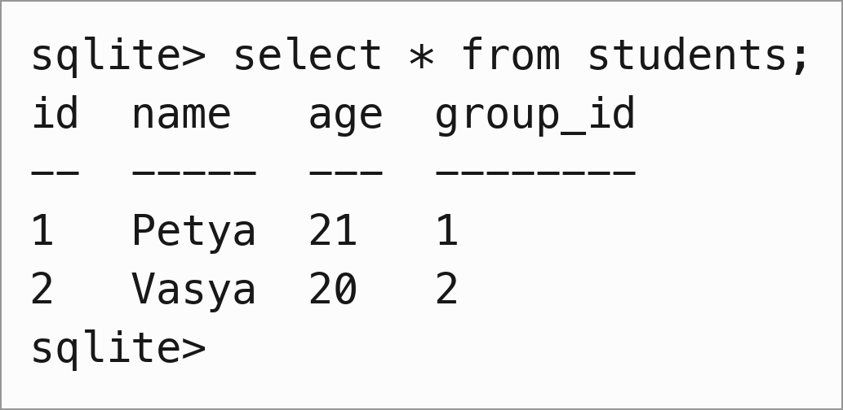
Рис. 25. Перегляд результату після виконання змін
Обмеження цілісності «зовнішній ключ» бажано визначати на етапі створення таблиці. Для цього видалимо таблицю students і створимо її знову, одразу із зовнішнім ключем (рис. 26–28).
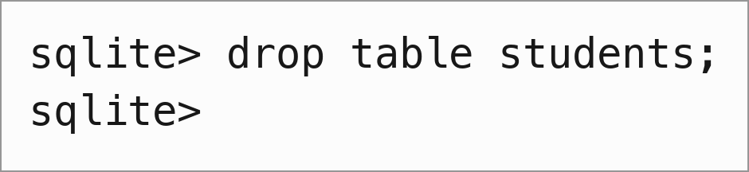
Рис. 26. Видалення таблиці «студенти»
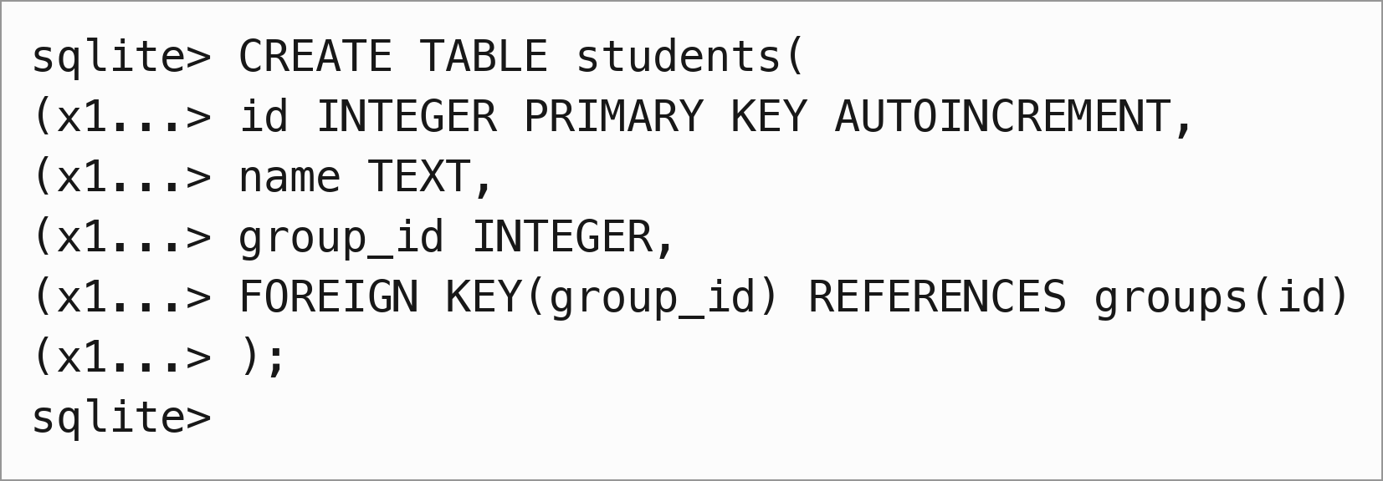
Рис. 27. Створення таблиці «студенти» із зовнішнім ключем
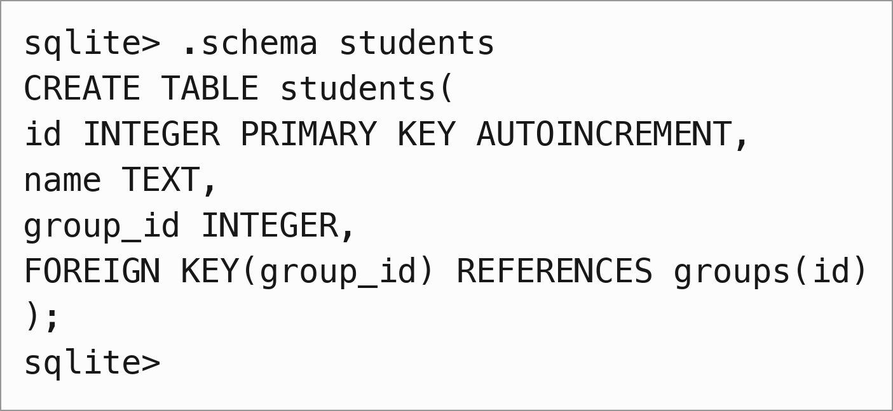
Рис. 28. Перегляд структури таблиці із використанням команди schema
7. Обмеження цілісності «перевірка» (CHECK)
Виконуючи повторне створення таблиці students, ми не додали поле age. Додамо його із перевіркою на допустимість значення більше 0 і менше 150 (рис. 29) та перевіримо зміни у структурі таблиці (рис. 30).
Рис. 29. Створення поля із перевіркою на відповідність значення
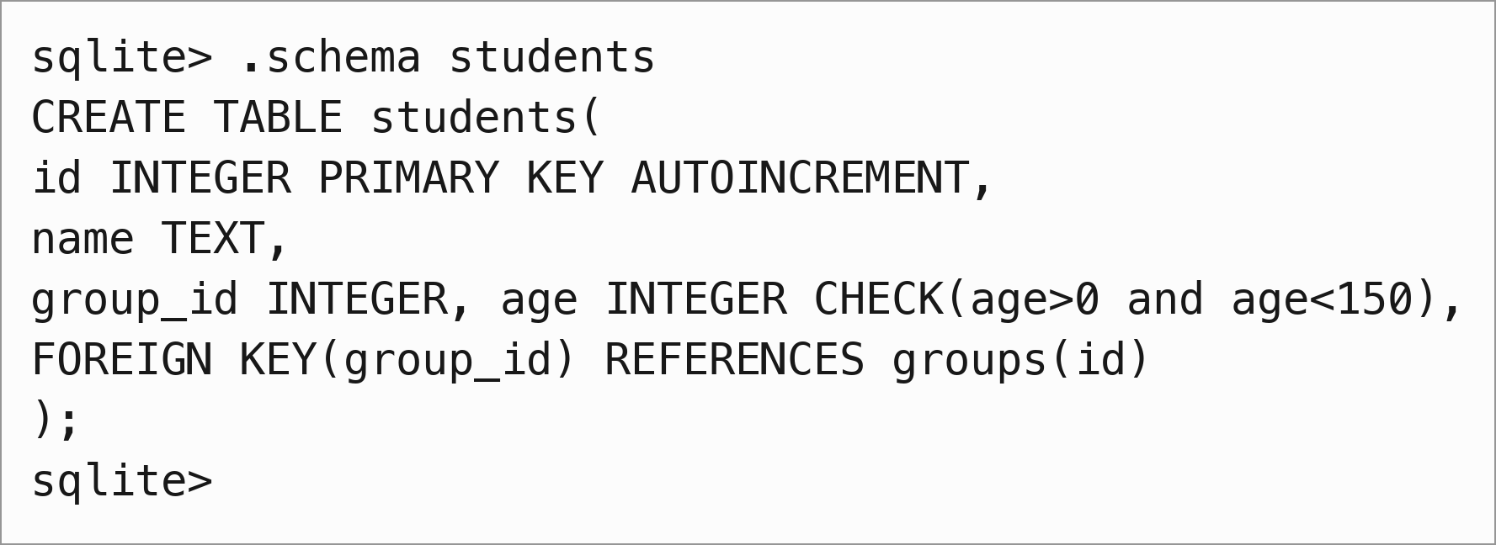
Рис. 30. Перевірка змін у структурі таблиці «студенти»
Перевіримо роботу створеного обмеження цілісності «перевірка» (рис. 31–32). Як бачимо, рядки з невідповідним значенням поля age не додаються до таблиці.
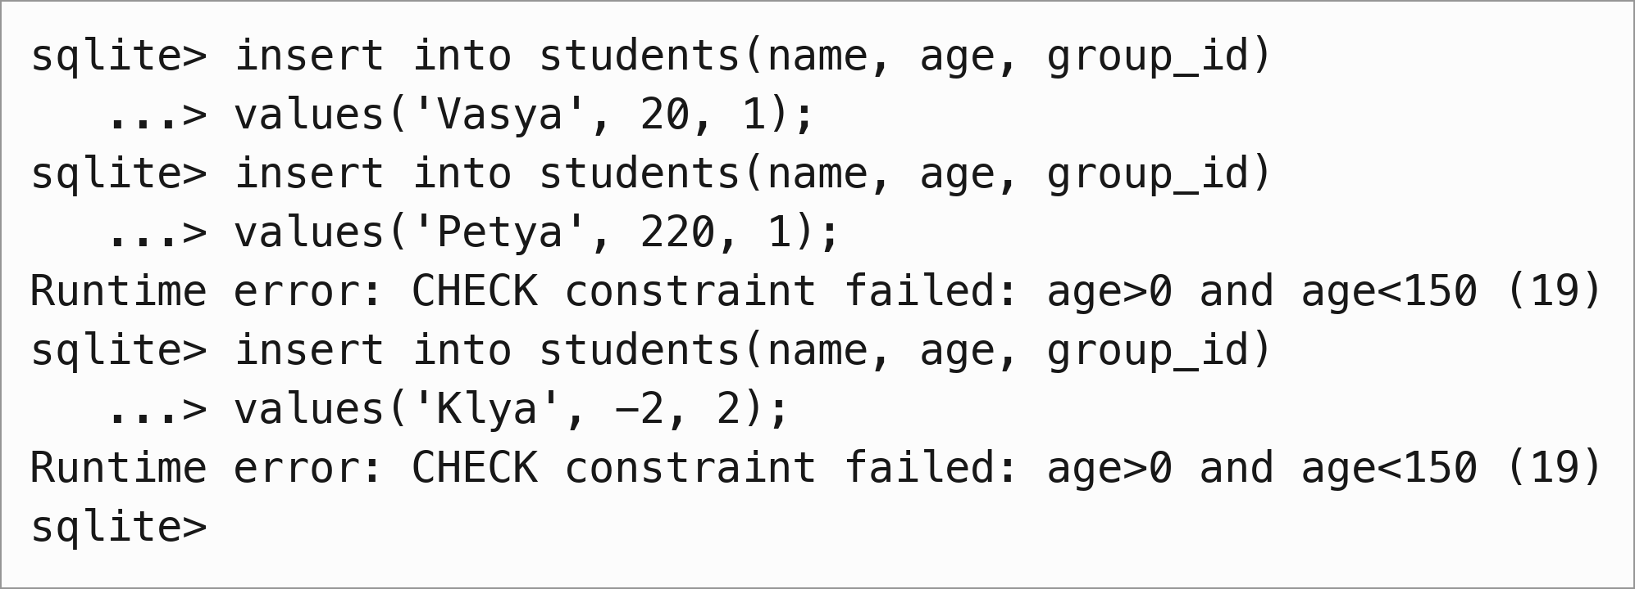
Рис. 31. Спроба додавання рядків до таблиці «студенти»
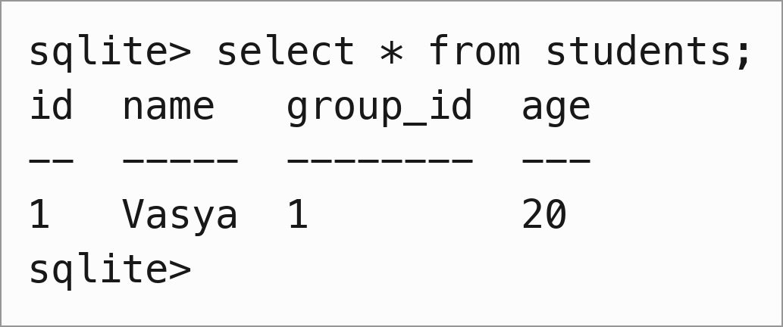
Рис. 32. Перегляд вмісту таблиці «студенти» після додавання рядків
8. Індекси
Тепер у таблиці students створимо два індекси для полів age та name — без контролю унікальності та з контролем унікальності відповідно (рис. 33).
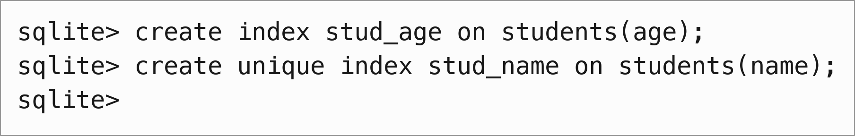
Рис. 33. Створення неунікального та унікального індексів
Переглянемо перелік індексів таблиці (рис. 34). Переглянути індекси також можна, скориставшись системною таблицею sqlite_master (рис. 35).
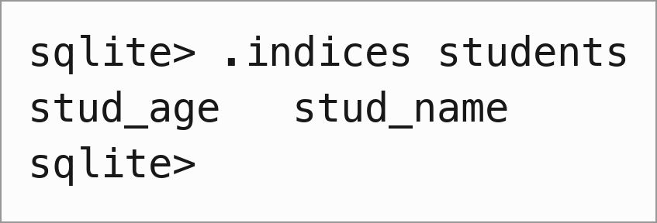
Рис. 34. Перегляд переліку створених індексів
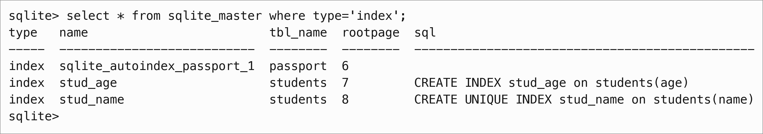
Рис. 35. Перегляд переліку індексів через системну таблицю sqlite_master
Перевіримо роботу унікального індексу: спроба додати другого студента з іменем Petya завершується помилкою (рис. 36).
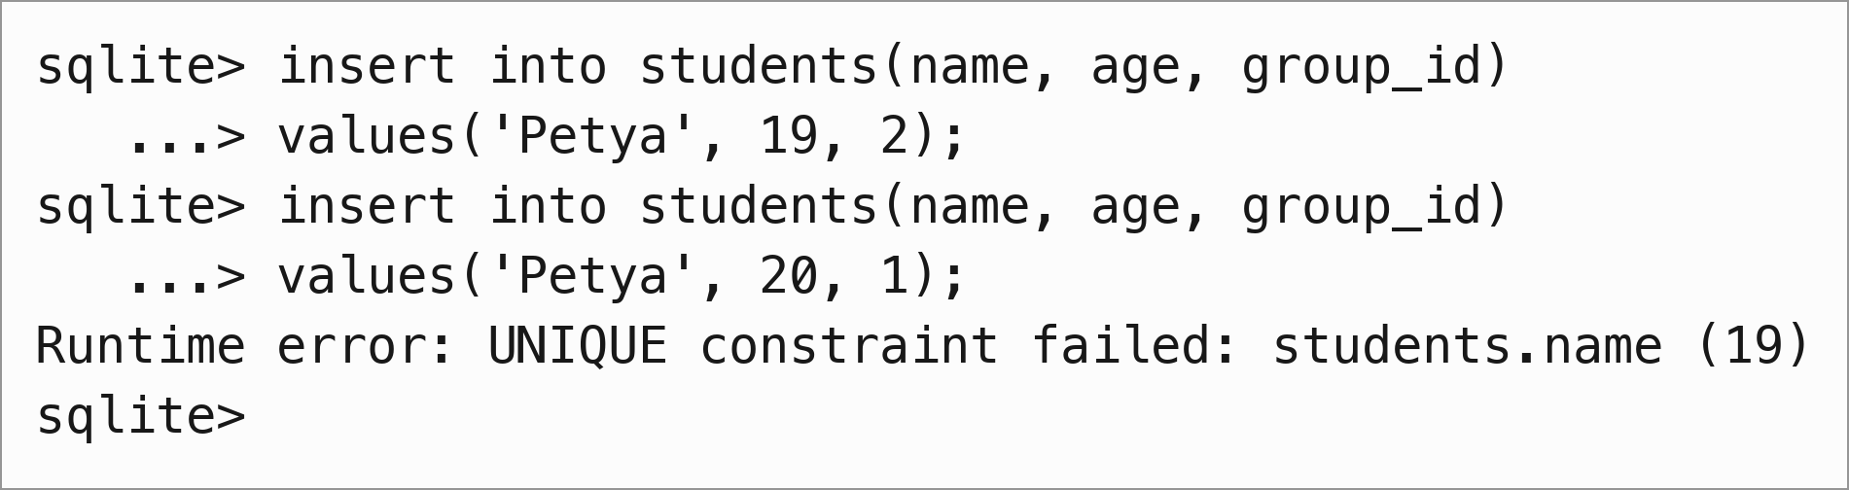
Рис. 36. Перевірка роботи унікального індексу
Дозволимо додавання студентів з однаковим іменем, але в різні групи. Для цього видалимо індекс stud_name (рис. 37–38) та створимо його заново, але цього разу він складатиметься з двох полів — group_id та name (рис. 39–40).
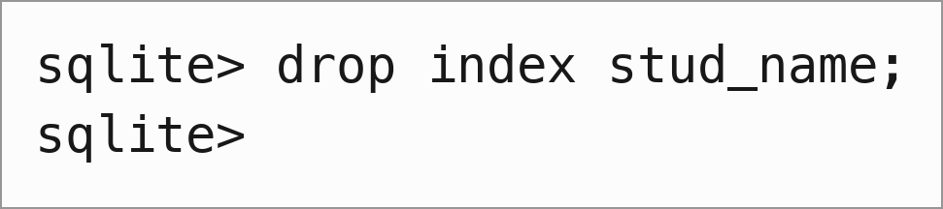
Рис. 37. Видалення унікального індексу з іменем студента
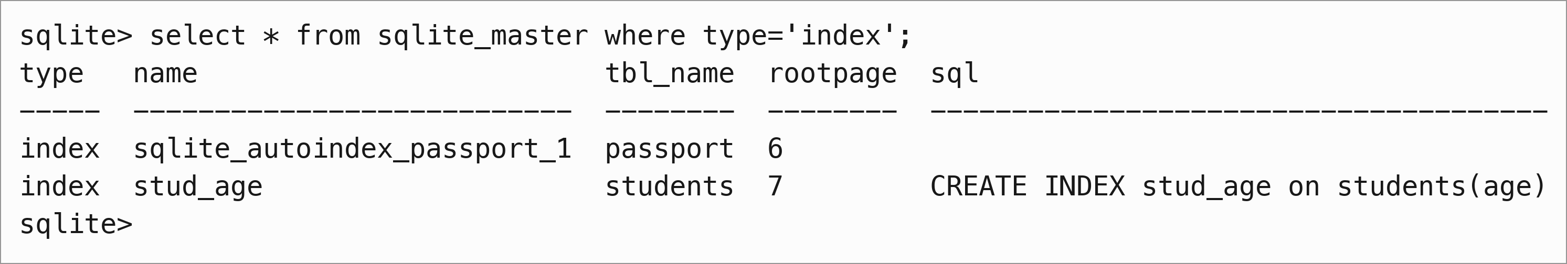
Рис. 38. Перевірка змін у списку об'єктів БД
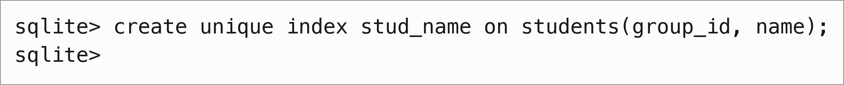
Рис. 39. Створення складеного унікального індексу
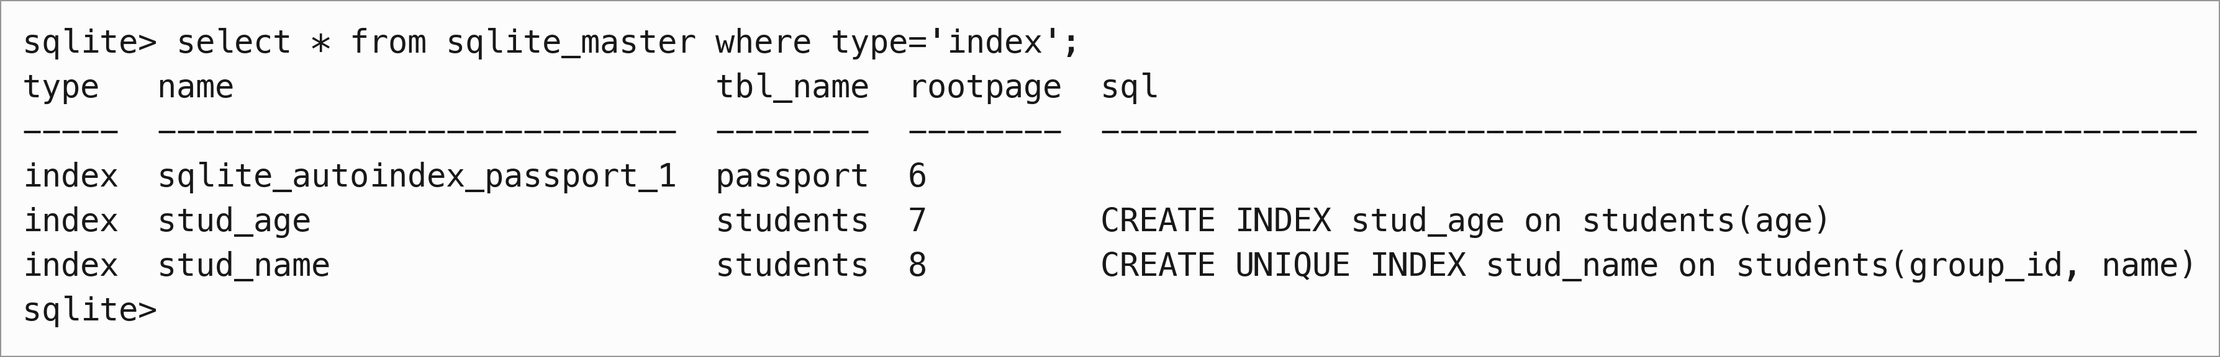
Рис. 40. Повторна перевірка змін у списку об'єктів БД
Протестуємо роботу створеного індексу щодо перевірки на унікальність (рис. 41–42).
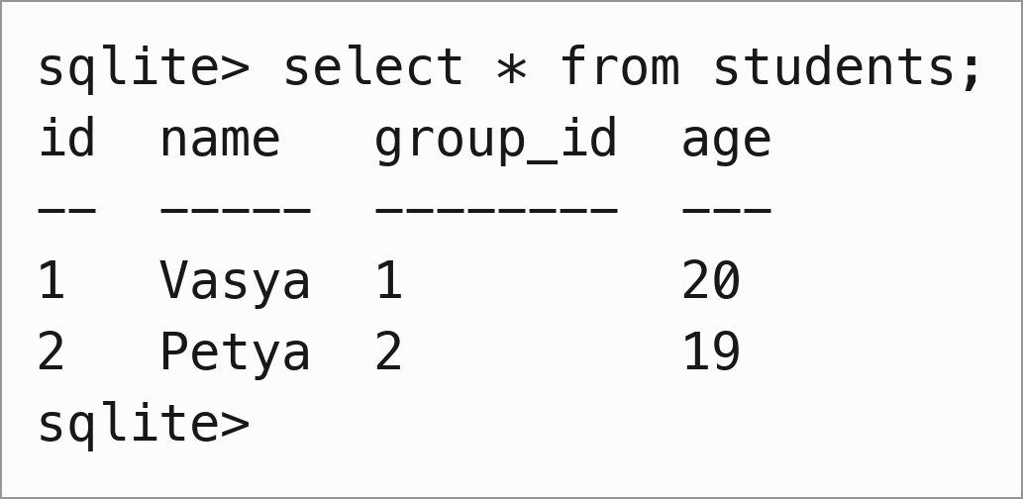
Рис. 41. Вміст таблиці «студенти»
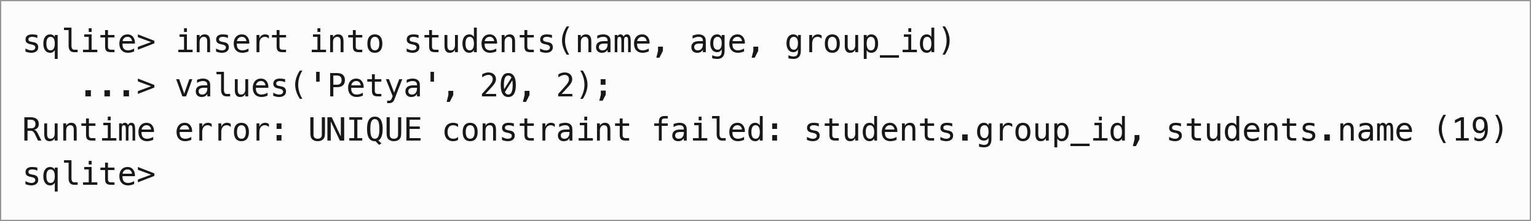
Рис. 42. Спроба додавання рядка із порушенням унікальності індексу
Отже, Petya не додається до групи з кодом 2, в якій він уже є. Але він може бути доданий до іншої групи (рис. 43).
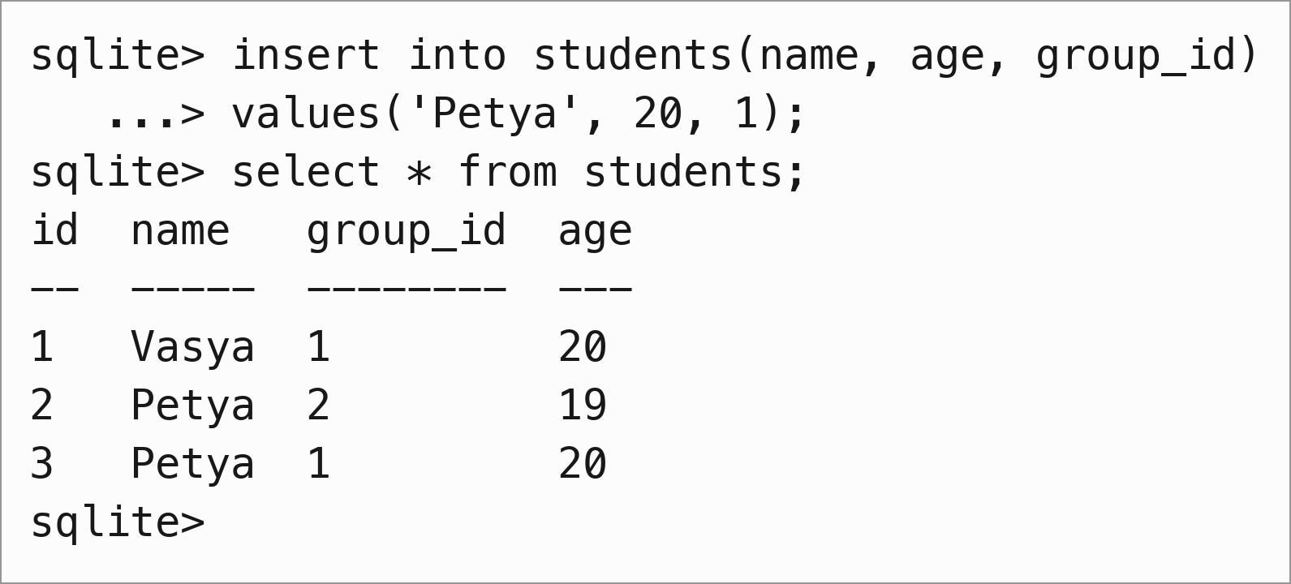
Рис. 43. Додавання студента із таким самим іменем до іншої групи
Індивідуальне завдання
Умова: у окремій БД створити дві таблиці із вказаними обмеженнями цілісності первинного ключа (в кожній таблиці), зовнішній ключ (в одній із таблиць), хоча б однієї перевірки та двох індексів (один з яких унікальний).
Предметна область — облік товарів інтернет-магазину. Проєктуємо дві сутності та зв'язок «один до багатьох» між ними:
— categories — категорії товарів: id (первинний ключ, автоінкремент), name (назва), margin (націнка у відсотках із перевіркою 0 ≤ margin ≤ 100);
— products — товари: id (первинний ключ, автоінкремент), sku (артикул), name (назва), price (ціна з перевіркою price > 0), qty (залишок на складі з перевіркою qty ≥ 0), category_id (зовнішній ключ на categories.id);
— idx_products_sku — унікальний індекс по полю sku: артикул товару має бути унікальним у межах магазину;
— idx_products_name — неунікальний індекс по полю name для пришвидшення пошуку товарів за назвою.
Підключаємось до окремої бази даних shop.db та вмикаємо контроль посилальної цілісності, який у SQLite за замовчуванням вимкнено (рис. 44–45).
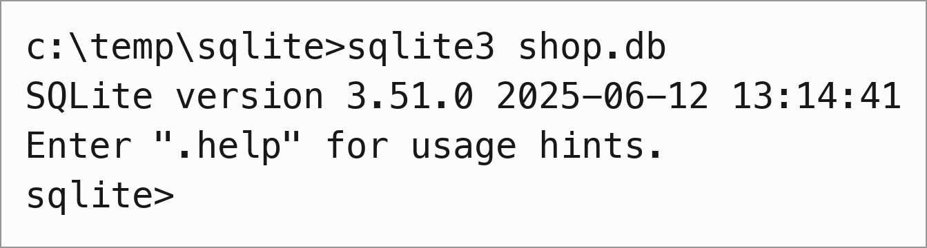
Рис. 44. Підключення до окремої БД shop.db
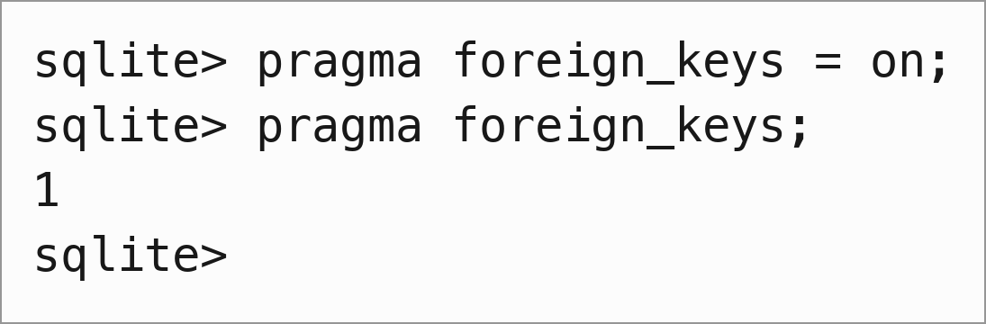
Рис. 45. Увімкнення контролю посилальної цілісності
Створюємо таблиці. Обмеження цілісності задаємо одразу на етапі створення (рис. 46–47), після чого перевіряємо перелік таблиць та підсумкову схему БД (рис. 48).
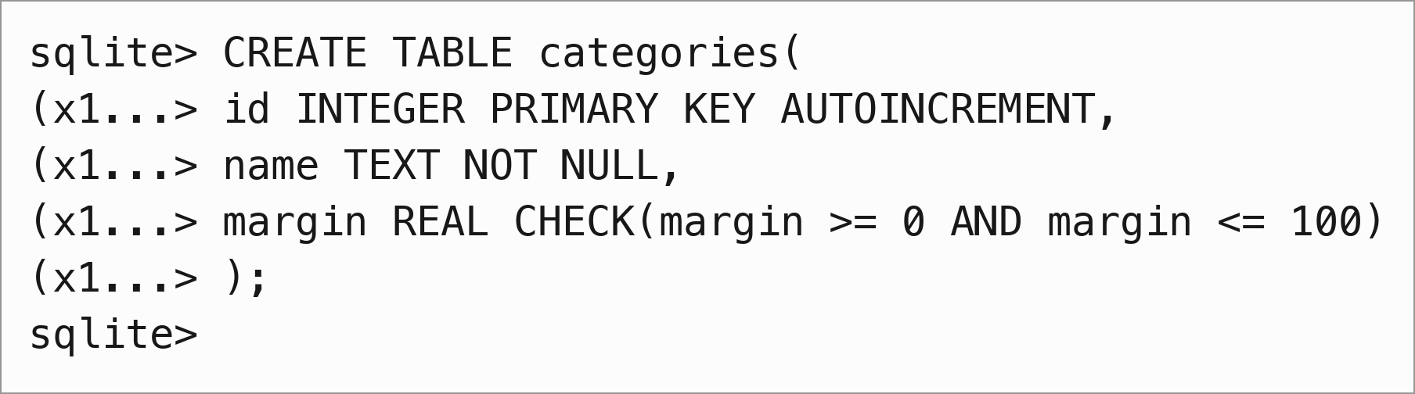
Рис. 46. Створення таблиці «категорії товарів»
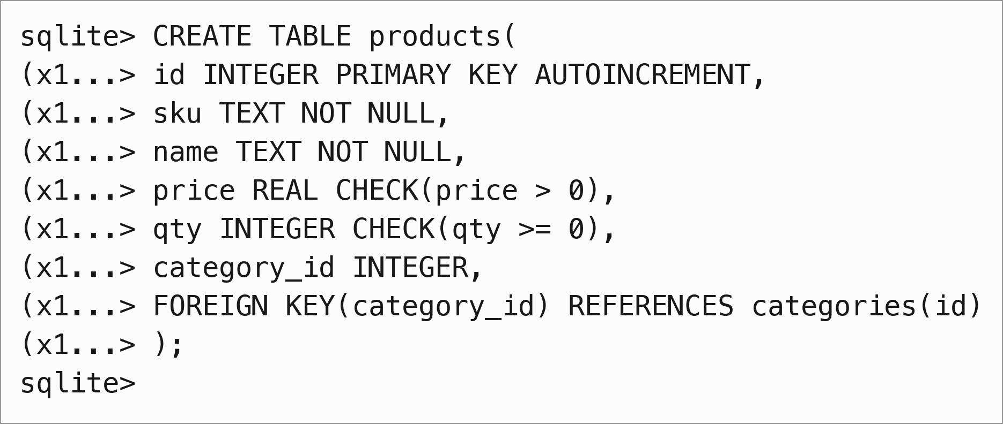
Рис. 47. Створення таблиці «товари» із зовнішнім ключем та перевірками
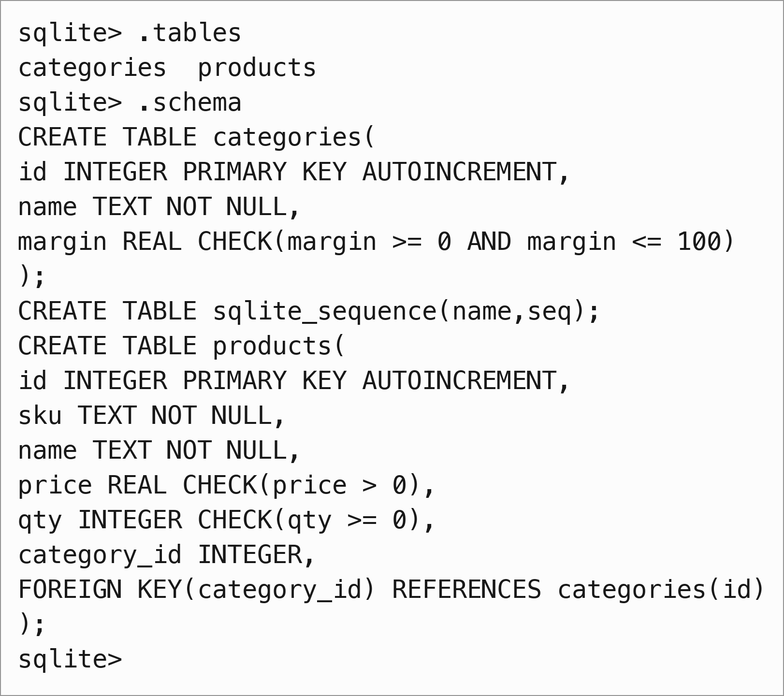
Рис. 48. Перелік таблиць та схема створеної бази даних
Наповнюємо таблиці коректними даними (рис. 49–50).
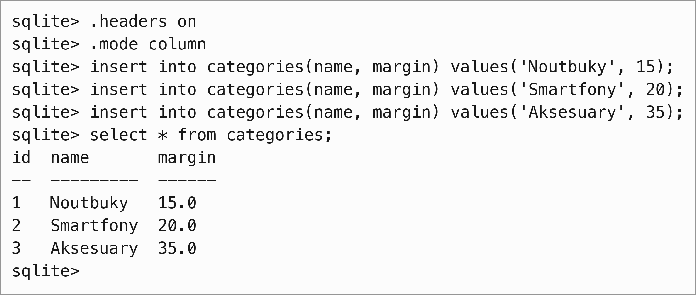
Рис. 49. Наповнення таблиці «категорії» та перегляд даних
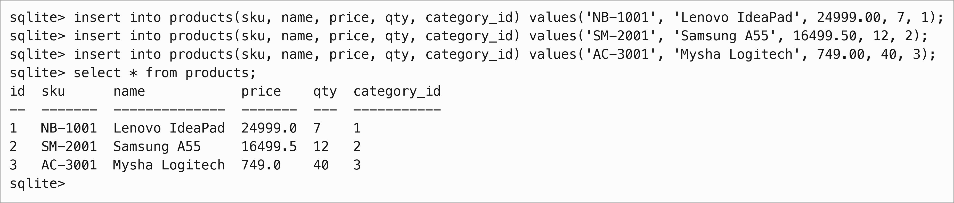
Рис. 50. Наповнення таблиці «товари» та перегляд даних
Перевіряємо роботу обмеження цілісності «первинний ключ»: спроба явно вказати вже зайняте значення id відхиляється (рис. 51).
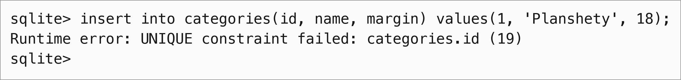
Рис. 51. Перевірка обмеження цілісності «первинний ключ»
Перевіряємо роботу обмежень «перевірка»: від'ємна ціна, від'ємний залишок та націнка понад 100 % не приймаються, причому СКБД повідомляє, яке саме обмеження порушено (рис. 52).
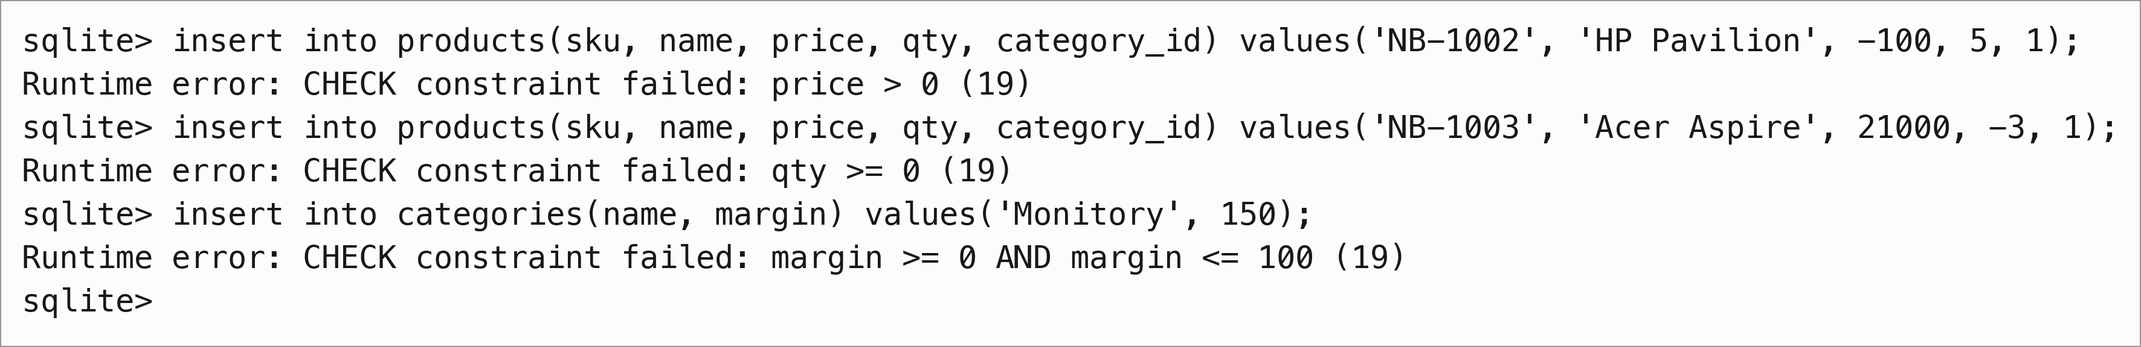
Рис. 52. Перевірка обмежень цілісності «перевірка» (CHECK)
Перевіряємо роботу зовнішнього ключа в обох напрямках: не можна додати товар із посиланням на неіснуючу категорію і не можна видалити категорію, на яку посилаються товари (рис. 53).
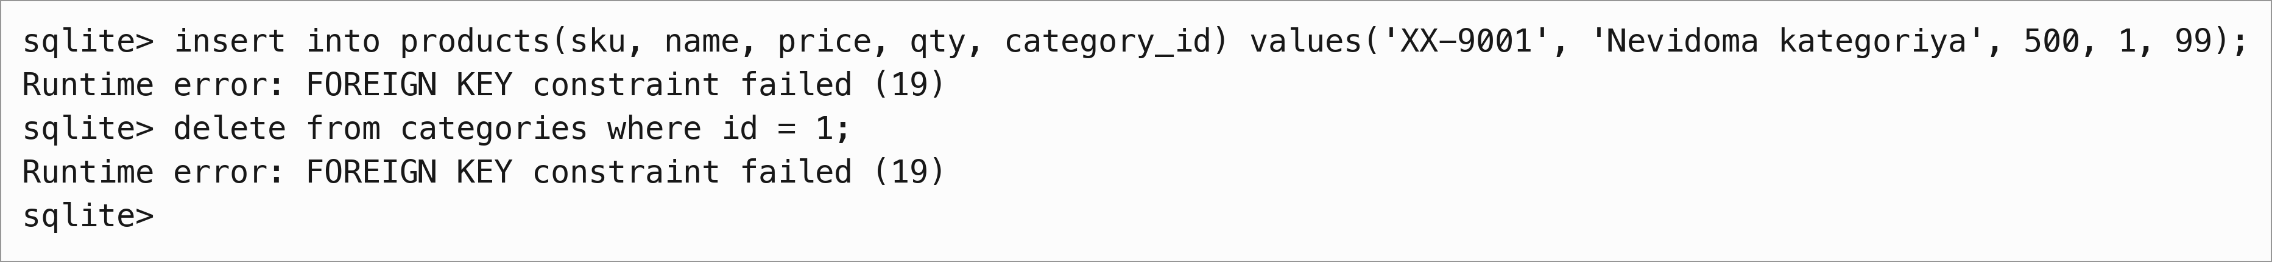
Рис. 53. Перевірка обмеження цілісності «зовнішній ключ»
Створюємо два індекси — унікальний по артикулу та звичайний по назві товару — і переглядаємо їх перелік (рис. 54–55).
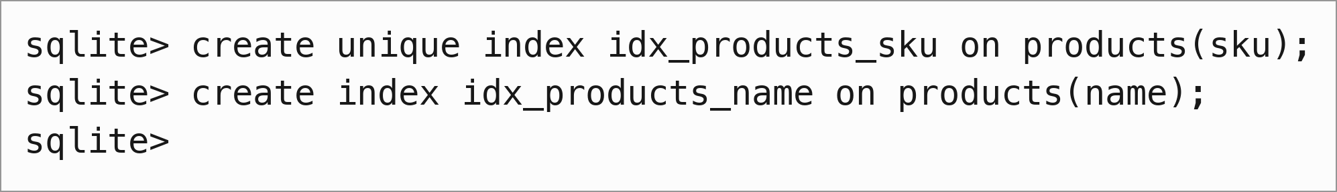
Рис. 54. Створення унікального та неунікального індексів
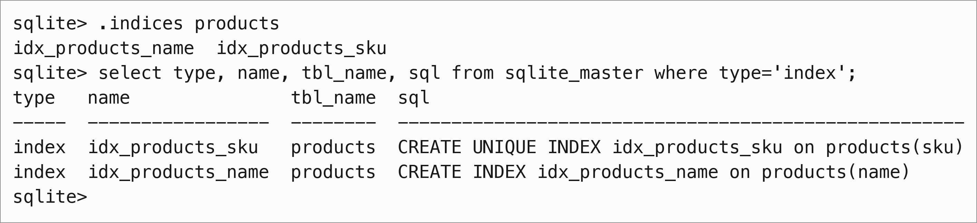
Рис. 55. Перелік створених індексів
Перевіряємо роботу унікального індексу: товар із уже наявним артикулом не додається, тоді як товар із такою самою назвою, але іншим артикулом, додається без перешкод (рис. 56).
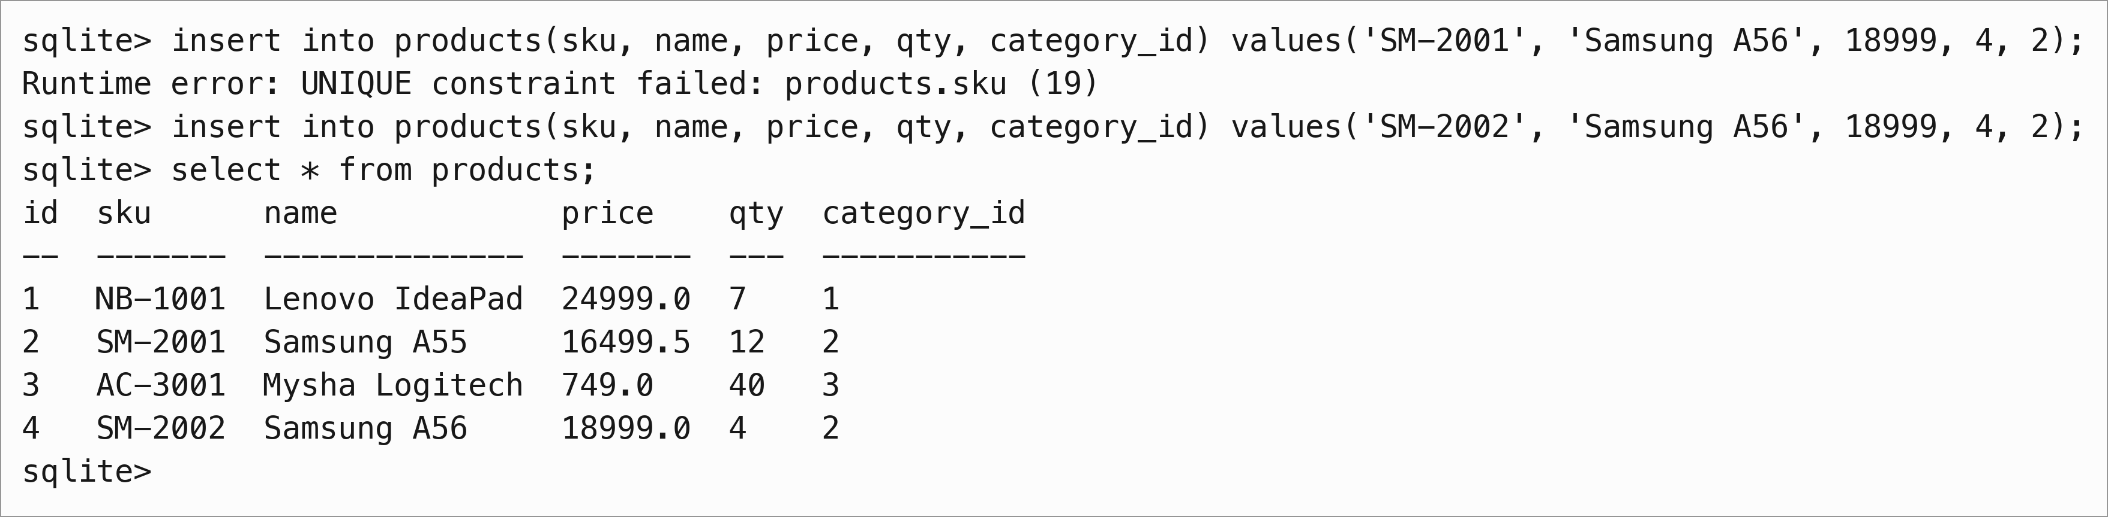
Рис. 56. Перевірка роботи унікального індексу
Переконуємось, що створені індекси справді використовуються планувальником запитів: в обох випадках замість повного перегляду таблиці (SCAN) виконується пошук за індексом (SEARCH ... USING INDEX) — рис. 57.
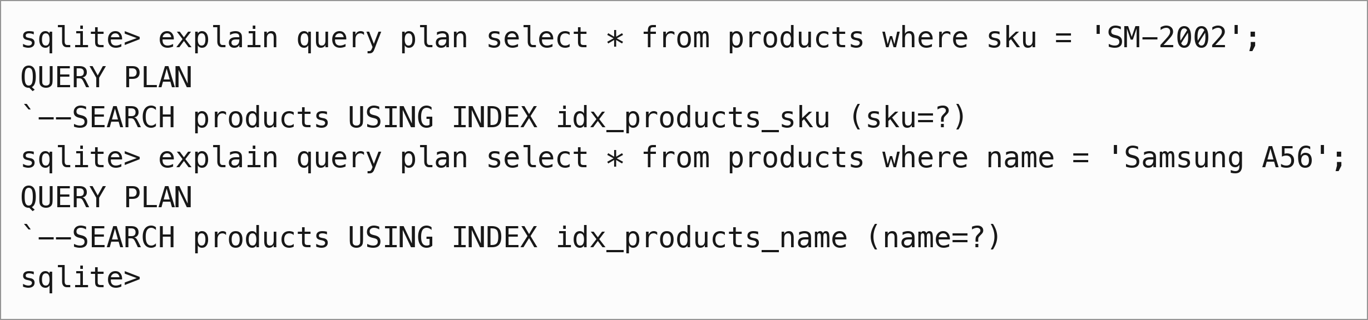
Рис. 57. Використання індексів планувальником запитів
Підсумкова вибірка зі з'єднанням таблиць підтверджує коректність побудованої схеми даних (рис. 58).
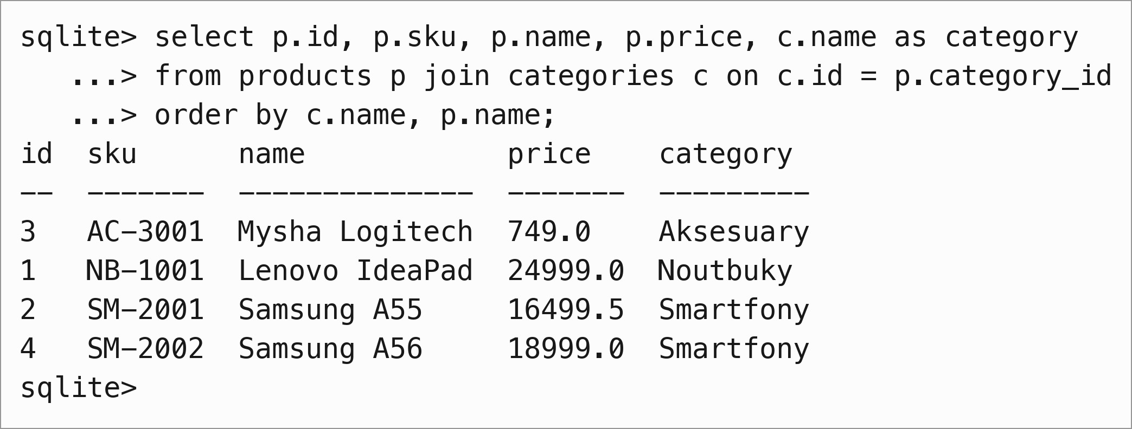
Рис. 58. Підсумкова вибірка зі з'єднанням таблиць
Висновки
У ході виконання практичної роботи було опановано засоби СКБД SQLite для зміни структури таблиць та забезпечення цілісності даних.
— Команда ALTER TABLE у SQLite дозволяє перейменувати таблицю, додати стовпець, перейменувати та видалити стовпець. Можливості зміни наявних обмежень цілісності обмежені, тому їх доцільно визначати одразу на етапі створення таблиці.
— Обмеження PRIMARY KEY гарантує унікальність рядків. Ключ може бути природним, сурогатним (INTEGER PRIMARY KEY AUTOINCREMENT) або складеним із кількох полів — у останньому випадку унікальною має бути комбінація значень, а не кожне поле окремо.
— Обмеження FOREIGN KEY забезпечує посилальну цілісність. Важлива особливість SQLite: за замовчуванням контроль зовнішніх ключів вимкнено (pragma foreign_keys повертає 0), і його потрібно вмикати в кожному з'єднанні командою pragma foreign_keys = on. Без цього до бази можуть потрапити «висячі» посилання, що й було продемонстровано на рис. 18–20.
— Обмеження CHECK дозволяє задати предикат на допустимі значення поля й відхиляє рядки, які його не задовольняють, ще на етапі вставки чи оновлення, забезпечуючи доменну цілісність.
— Індекси пришвидшують пошук за індексованими полями, що підтверджено командою EXPLAIN QUERY PLAN. Унікальний індекс додатково виконує роль обмеження цілісності: складений унікальний індекс дозволяє гнучко описати правило унікальності за комбінацією полів (наприклад, унікальність імені студента в межах однієї групи).
Індивідуальне завдання виконано в повному обсязі: створено окрему базу даних shop.db із двома таблицями, первинними ключами в кожній із них, зовнішнім ключем у таблиці products, трьома обмеженнями-перевірками та двома індексами, один з яких унікальний. Роботу всіх обмеження цілісності перевірено експериментально.
Список використаних джерел
1. Кренке Д. Теория и практика построения баз данных. 8-е изд. — СПб. : Питер, 2003. — 800 с.
2. Дейт К. Дж. Введение в системы баз данных. 7-е издание : пер. с англ. — М. : Издательский дом «Вильямс», 2001. — 1072 с.
3. Грофф Дж., Вайнберг П. SQL : Повне керівництво : пер. з англ. — 2-ге вид. — К. : Видавнича група BHV, 2001. — 816 с.
4. Конноллі Т., Бегг К. Базы данных. Проектирование, реализация и сопровождение. Теория и практика. 3-е издание : пер. с англ. — М. : Издательский дом «Вильямс», 2003. — 1440 с.
5. Фісун М. Т., Ніколенко С. Г. Створення та ведення баз даних засобами мови Jet SQL : методичні вказівки. — Миколаїв : вид-во ЧДУ ім. Петра Могили, 2009. — 83 с.
6. SQLite Documentation. Query Language Understood by SQLite [Електронний ресурс]. — Режим доступу: https://www.sqlite.org/lang.html
7. SQLite Documentation. SQLite Foreign Key Support [Електронний ресурс]. — Режим доступу: https://www.sqlite.org/foreignkeys.html
8. SQLite Documentation. Query Planning [Електронний ресурс]. — Режим доступу: https://www.sqlite.org/queryplanner.html

